Задание к расчетно-графической работе по гидродинамике

:
На схеме изображена система, состоящая из гидробака (резервуара) и трубы переменного или постоянного сечения. Движение жидкости плотностью р происходит под действием давления, создаваемого баком. Согласно варианту определить:
- Скорость истечения жидкости, расход и потери напора вдоль трубы, предполагая турбулентное движение.
- Построить линию полных напоров и пьезометрическую линию (в масштабе).
- Трубы стальные.
- Сделать проверку правильности результатов расчета.
- Уточнить режим движения жидкости в трубе, если кинематический коэффициент вязкости v, м²/с.
Дополнительное задание

- Найти зависимость Н = f(Q), полагая турбулентный режим движения.
- Построить графическую зависимость потребного напора от расхода - Н_{тр} = f (Q

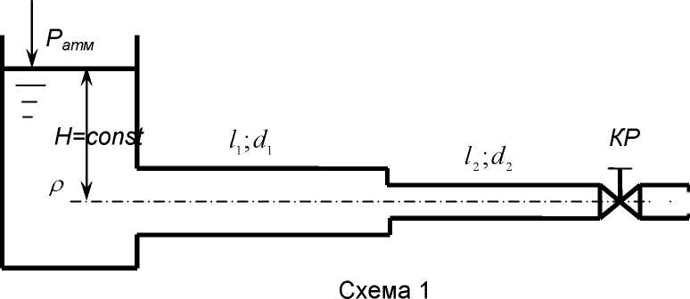

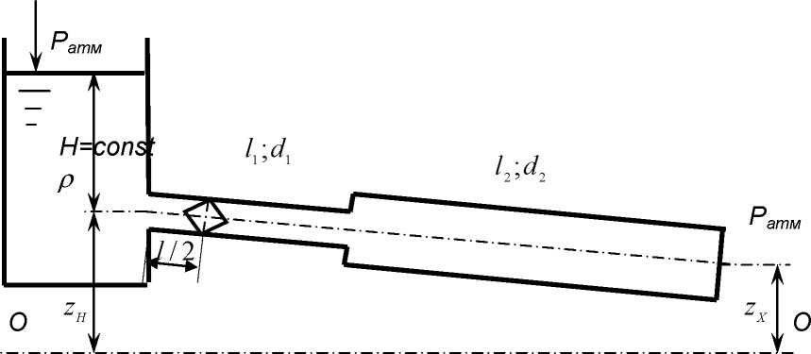

СХЕМА 2

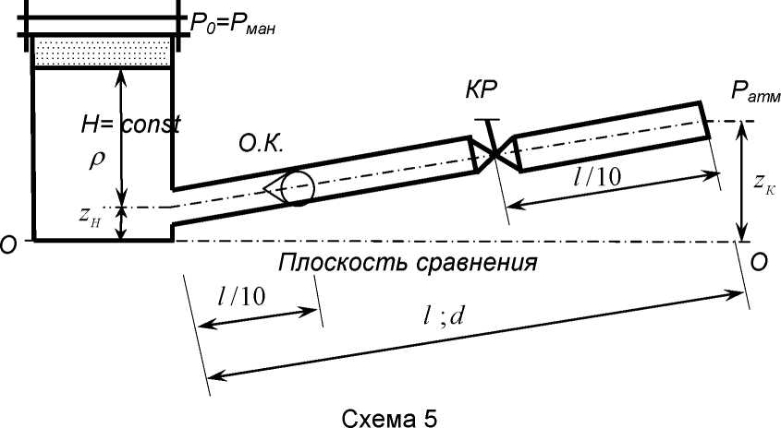

Исходные Варианты 1(1) - 1(8). Схема 1

Дано | 1 | 2 | 3 | 4 | 5 | 6 | 7 | 8
жидкость | Вода
H, м | 4 | 3 | 5 | 4 | 3 | 5 | 4 | 3
Температура, С⁰ | 20 | 40 | 20 | 50 | 60 | 40 | 80 | 80
L₁, м | 5 | 4 | 3 | 5 | 4 | 3 | 4 | 4,8
d, мм | 40 | 50 | 32 | 40 | 80 | 50 | 32 | 40
L₂, М | 5 | 4 | 3 | 5 | 4 | 3 | 4 | 4,8
d₂, мм | 32 | 25 | 20 | 30 | 50 | 30 | 20 | 25
λ | 0,04 | 0,03 | 0,04 | 0,03 | 0,025 | 0,04 | 0,02 | 0,02
z_{кр} | 2 | 1 | 3 | 1,5 | 2 | 2,5 | 1,5 | 1,0

Исходные Варианты 1(9) - 1(16). Схема 1

Дано | 9 | 10 | 11 | 12 | 13 | 14 | 15 | 16
жидкость | Масло индустриальное
H, м | 4 | 3 | 5 | 4 | 3 | 5 | 4 | 3
Температура, С⁰ | 70 | 40 | 60 | 80 | 70 | 50 | 60 | 80
L₁, м | 5 | 4 | 3 | 5 | 4 | 3 | 4 | 4,8
d, мм | 40 | 50 | 32 | 40 | 80 | 50 | 32 | 40
L₂, М | 5 | 4 | 3 | 5 | 4 | 3 | 4 | 4,8
d₂, мм | 32 | 25 | 20 | 30 | 50 | 30 | 20 | 25
λ | 0,1 | 0,2 | 0,15 | 0,1 | 0,1 | 0,15 | 0,15 | 0,1
z_{кр} | 2 | 1 | 3 | 1,5 | 2 | 2,5 | 1,5 | 1,0

Исходные Варианты 2(1) - 2(8). Схема 2
Дано | 1 | 2 | 3 | 4 | 5 | 6 | 7 | 8
Жидкость | Вода
Температура, С⁰ | 20 | 40 | 60 | 80 | 40 | 50 | 60 | 80
H, м | 4,8 | 4,0 | 5,0 | 3,0 | 4,0 | 2,5 | 4,5 | 3,8
Z_{н} , м | 4,0 | 3,0 | 3,5 | 2,5 | 4,0 | 3,0 | 2,8 | 3,6
z_{к}, м | 2,0 | 1,0 | 1,5 | 1,0 | 2,0 | 1,2 | 1,3 | 2,0
L₁ , м | 6 | 5 | 6 | 5 | 6 | 5 | 5 | 6
L₂, м | 3 | 2 | 4 | 3 | 3 | 2 | 4 | 4
D₁, мм | 32 | 25 | 32 | 40 | 20 | 25 | 40 | 32
D₂, мм | 40 | 32 | 50 | 50 | 32 | 40 | 50 | 40
λ | 0,03 | 0,03 | 0,025 | 0,02 | 0,03 | 0,025 | 0,025 | 0,02
Ϛ_{ф} | 1,6 | 1,8 | 2,1 | 1,5 | 1,8 | 2,0 | 1,5 | 1,9

Исходные Варианты 2(9) - 2(16). Схема 2

Дано | 9 | 10 | 11 | 12 | 13 | 14 | 15 | 16
Жидкость | Масло индустриальное
Температура, С⁰ | 70 | 40 | 60 | 80 | 70 | 50 | 60 | 80
H, м | 4,8 | 4,0 | 5,0 | 3,0 | 4,0 | 2,5 | 4,5 | 3,8
z , м  н ’ | 4,0 | 3,0 | 3,5 | 2,5 | 4,0 | 3,0 | 2,8 | 3,6
z , м  к | 2,0 | 1,0 | 1,5 | 1,0 | 2,0 | 1,2 | 1,3 | 2,0
L₁ , м | 6 | 5 | 6 | 5 | 6 | 5 | 5 | 6
L₂, м | 3 | 2 | 4 | 3 | 3 | 2 | 4 | 4
D₁, мм | 32 | 25 | 32 | 40 | 20 | 25 | 40 | 32
D₂, мм | 40 | 32 | 50 | 50 | 32 | 40 | 50 | 40
λ | 0,1 | 0,2 | 0,15 | 0,1 | 0,1 | 0,15 | 0,15 | 0,1
Ϛ_{кр} | 1,6 | 1,8 | 2,1 | 1,5 | 1,8 | 2,0 | 1,5 | 1,9

Исходные Варианты 5(1) - 5(8). Схема 5

Дано | 1 | 2 | 3 | 4 | 5 | 6 | 7 | 8
Жидкость | Вода
Температура, С⁰ | 20 | 40 | 60 | 80 | 40 | 50 | 60 | 80
р₀, МПа | 0,05 | 0,03 | 0,04 | 0,03 | 0,04 | 0,02 | 0,035 | 0,045
Н, м | 4,8 | 4,0 | 5,0 | 3,0 | 4,0 | 2,5 | 4,2 | 5,0
Z_{н} , м | 2,0 | 1,0 | 2,0 | 1,0 | 2,0 | 1,0 | 2,5 | 1,5
Z_{к} , м | 4,0 | 3,0 | 4,0 | 3,0 | 4,0 | 3,0 | 4,0 | 3,0
L₁, м | 3,0 | 2,0 | 4,0 | 3,0 | 3,0 | 2,0 | 2,5 | 3,5
L₂, м | 6,0 | 5,0 | 6,0 | 5,0 | 5,0 | 6,0 | 5,0 | 4,0
D₁, мм | 32 | 40 | 50 | 50 | 32 | 40 | 40 | 50
D₂, мм | 25 | 32 | 32 | 40 | 20 | 25 | 32 | 32
λ | 0,035 | 0,03 | 0,035 | 0,03 | 0,035 | 0,03 | 0,03 | 0,035
Ϛ_{кр} | 0,5 | 0,15 | 1,6 | 3,0 | 0,75 | 1,5 | 1,0 | 0,8
Ϛ_{ок} | 1,6 | 1,8 | 2,1 | 1,5 | 1,8 | 2,0 | 1,5 | 1,9

Исходные Варианты 5(9) - 5(16). Схема 5

Дано | 9 | 10 | 11 | 12 | 13 | 14 | 15 | 16
Жидкость | Масло индустриальное
Температура, С⁰ | 70 | 40 | 60 | 80 | 70 | 50 | 60 | 80
р₀, МПа | 0,05 | 0,03 | 0,04 | 0,03 | 0,04 | 0,02 | 0,035 | 0,045
Н, м | 4,8 | 4,0 | 5,0 | 3,0 | 4,0 | 2,5 | 4,2 | 5,0
Z_{н} , м | 2,0 | 1,0 | 2,0 | 1,0 | 2,0 | 1,0 | 2,5 | 1,5
Z_{к} , м | 4,0 | 3,0 | 4,0 | 3,0 | 4,0 | 3,0 | 4,0 | 3,0
L₁, м | 3,0 | 2,0 | 4,0 | 3,0 | 3,0 | 2,0 | 2,5 | 3,5
L₂, м | 6,0 | 5,0 | 6,0 | 5,0 | 5,0 | 6,0 | 5,0 | 4,0
D₁, мм | 32 | 40 | 50 | 50 | 32 | 40 | 40 | 50
D₂, мм | 25 | 32 | 32 | 40 | 20 | 25 | 32 | 32
λ | 0,1 | 0,2 | 0,15 | 0,1 | 0,1 | 0,15 | 0,15 | 0,1
Ϛ_{кр} | 0,5 | 0,15 | 1,6 | 3,0 | 0,75 | 1,5 | 1,0 | 0,8
Ϛ_{ок} | 1,6 | 1,8 | 2,1 | 1,5 | 1,8 | 2,0 | 1,5 | 1,9

Справочные данные
Вода , плотность ρ = 1000 кг/м³

Температура, С⁰ | 20 | 40 | 50 | 60 | 80
Кинематическая вязкость ν∙10⁶, м²/с | 1,006 | 0,659 | 0,540 | 0,478 | 0,365

Индустриальное масло плотность ρ = 900 кг/м³

Температура, С⁰ | 40 | 50 | 60 | 70 | 80
Кинематическая вязкость ν∙10⁶, м²/с | 125 | 75 | 48 | 30 | 20

Пример выполнения РГР по гидродинамике

Рассмотрим методику решения поставленной задачи для нижеприведенной трубопроводной системы.
На схеме изображена система, состоящая из гидробака (резервуара) и трубы по которой течет жидкость под действием давления, создаваемого баком.
Определить:
- Кинематическую вязкость заданной жидкости ν при указанной температуре и плотность ρ при 20 С⁰, считая ее независящей от температуры, а также Значение шероховатости стенок трубопровода Δ (воспользоваться справочной литературой).
- Скорость истечения жидкости, расход и потери напора вдоль трубы, предполагая турбулентное движение и рекомендуемое ориентировочное значение коэффициента гидравлического сопротивления λ одинаковое для обоих участков трубопровода.
- Построить линию полных напоров и пьезометрическую линию (в масштабе).
- Сделать проверку правильности результатов расчета.
- Уточнить режим движения жидкости в трубе, если кинематический коэффициент вязкости для заданной жидкости ν, м²/с.
Дополнительное задание
- Найти зависимость Н = f (Q), пологая турбулентный режим движения.
- Построить графическую зависимость потребного напора от расхода - Н_{тр} = f (Q).

Исходные данные:
Перекачиваемая жидкость – керосин при температуре t = 25 С⁰;
Трубы стальные, бесшовные.

P₀, МПа | H,  м | Z_{н},  м | Z_{к},  м | l₁,  м | l₂,  м | d₁,  мм | d₂,  мм | Ϛ_{кр} | Ϛ_{вх} | λ
0,05 | 4 | 1 | 2 | 8 | 12 | 32 | 20 | 2 | 0,5 | 0,03

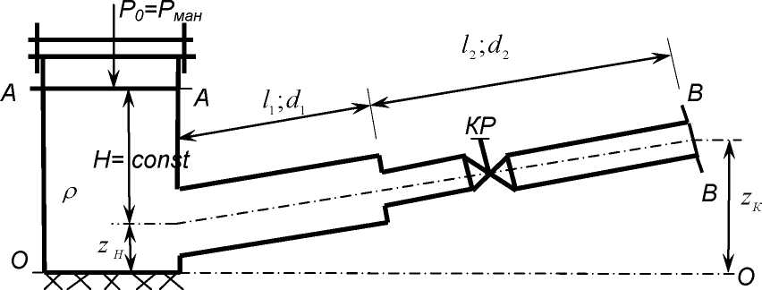

Решение.

Из справочной литературы определим вязкость заданной жидкости при указанной температуре, ее плотность.
Для керосина при 25 С⁰ эти параметра равны: ν = 2,5∙10⁻⁶ м²/с; ρ =800 м³/с.

Запишем уравнение Д. Бернулли относительно сечений А-А (на свободной поверхности бака) и В-В на выходе жидкости из трубы в атмосферу.

$z_{A }+ \frac{P_{A}}{ρg } + \frac{α_{1 }⋅ U_{1}^{2}}{2g}= z_{B }+ \frac{P_{B}}{ρg} + \frac{α_{2 }∙U_{2}^{2}}{2g} + \sum{h_{A-B}}$ , (1)
или в свернутом виде:
$H_{A} = H_{B} + \sum{h_{A-B}}$ .
где Н_{А} , Н_{В} - полный напор в сечениях А-А и В-В соответственно: $\sum{h_{A-B}}$ – общие потери между ними.
Напоры определяем относительно плоскости сравнения, проходящей через линию 0-0.
Подставим в уравнение (1) граничные условия:
${ z}_{A } = z_{н }+ H$; $P_{A } = P_{атм} + Р_{ман}$ ; U_{A} =0 (при Н = const).
$z_{B }= z_{k}$ ; $P_{B } = P_{атм}$ ; $U_{k }= U_{2}$ - скорость истечения жидкости из второй трубы,$α_{В } =1$, т.к. режим движения турбулентный.
Получим:
$z_{H}+ H+ \frac{P_{атм} + P_{ман}}{ρg } = z_{k }+ \frac{P_{атм}}{ρg} + \frac{U_{2}^{2}}{2g} + \sum{h_{A-B}}$ ,
или:
$z_{H}+ H+ \frac{ P_{ман}}{ρg } = z_{k }+ \frac{U_{2}^{2}}{2g} + \sum{h_{A-B}}$.
Т.к. заданный трубопровод простой, состоящий из двух последовательно соединенных труб, то общие потери напора $\sum{h_{A-B}}$ следует определять как арифметическую сумму всех потерь: h_{вх} – потери на вход в трубу; $h_{l_{1}}$ и $h_{l_{2}}$ - потери на трение по длине трубопровода на соответствующих участках; h_{вс} – потери на внезапное сужение потока при изменении диаметров трубы от d₁ к d₂ ; h_{кр} - потери в кране. При этом любая местная потеря определяется по формуле $h_{м.с. } = ς ⋅ \frac{U^{2}}{2g}$ , где ϛ – коэффициент местного сопротивления.
Введем обозначение: $H_{расп}{=z}_{H}-z_{k }+ H+ \frac{ P_{ман}}{ρg }$,
где Н_{расп} - располагаемый напор, т.е. гидростатический напор, создаваемый напорным баком на входе в трубопровод.
Откуда

$H_{расп}= \frac{U_{2}^{2}}{2g} + \sum{h_{A-B}}$,
т.е. располагаемый напор затрачивается на преодоление всех сопротивлений и сообщение скорости U₂ на выходе потока жидкости из трубы.
Окончательно уравнение (1) принимает вид:
${ H}_{расп} = ς_{вх }\frac{U_{1}^{2}}{ρg} +λ\frac{l_{1}}{d_{1}}\frac{U_{1}^{2}}{2g} + ς_{вс }\frac{U_{2}^{2}}{ρg} + λ\frac{l_{2}}{d_{2}}\frac{U_{2}^{2}}{2g} + ς_{кр }\frac{U_{2}^{2}}{ρg} + \frac{U_{2}^{2}}{ρg}$ . (2)
Неизвестных в уравнении два – U₁ и U₂. Выразим их через расход Q, который вдоль потока не изменяется. Из условия неразрывности потока следует:
$U_{1 }⋅S_{1 }= U_{2 }⋅S_{2 } =Q =const$,
где S₁ и S₂ – площади поперечных сечений первого и второго участков трубопровода, равные соответственно:
$S_{1 }= \frac{{πd}_{1}^{2}}{4}$ ; $S_{2 }= \frac{{πd}_{2}^{2}}{4}$ ,
откуда получаем значения скоростей на первом и втором участках трубопровода, выраженные через величину подачи Q:
$U_{1 }= \frac{4Q}{πd_{1}^{2}}$; $U_{12 }= \frac{4Q}{πd_{2}^{2}}$ .
С учетом полученных зависимостей уравнение (2) принимает вид:
$H_{расп} = \left(ς_{вх}+ λ\frac{l_{1}}{d_{1}}\right)\frac{16Q^{2}}{{2gπ}^{2 }d_{1}^{4}} + \left(ς_{вс}+ λ\frac{l_{2}}{d_{2}} + ς_{кр} +1\right)\frac{16Q^{2}}{{2gπ}^{2 }d_{2}^{4}}$.
Откуда получаем окончательную формулу для расчета расхода Q:
$Q = \frac{π}{4}\sqrt{\frac{2gH_{расп}}{{\left(ς_{вх}+ λ\frac{l_{1}}{d_{1}}\right)}/{d_{1}^{4} + {\left(ς_{вс}+ λ\frac{l_{2}}{d_{2}} + ς_{кр} +1\right)}/{d_{2}^{4}} }}}$ . (3)
Все величины должны быть подставлены в уравнение (3) в системе «СИ», следует принимать в расчетах g = 9,81 м/с².
Определяем значения коэффициентов местных сопротивлений.
$$ς_{вс} =0,5\left(1-{d_{2}^{2}}/{d_{1}^{2}}\right)=0,5\left(1- {{20}^{2}}/{{32}^{2}}\right)=0,3$$

Вычислим Н_{расп.}
${ H}_{расп}{=z}_{H}-z_{k }+ H+ \frac{ P_{ман}}{ρg } =1-2+4+\frac{50000}{800∙9,81}=9,37$м
Уравнение (3) в числах:
$Место для формулы.$
$Q = \frac{3,14}{4}×\sqrt{\frac{2⋅9,81⋅9,37}{{\left(0,5+ 0,03\frac{8}{32{∙10}^{-3}∙}\right)}/{{\left(32⋅{10}^{-3}\right)}^{4} + {\left(0.3+ 0,03\frac{12}{20∙{10}^{-3}} + 2+1\right)}/{{\left(20∙{10}^{-3}\right)}^{4 }} }}}=0,000897 {м^{3}}/с$
После округления получаем расход Q ≈ 0,9∙10⁻³ м³/с = 0,9 л/с.
Скорости на первом и втором участках трубопровода:
$$U_{1 }= \frac{4∙0,000897}{3,14∙{\left(32⋅{10}^{-3}\right)}^{2 }} =1,116м/с .$$
$$U_{2 }= \frac{4∙0,000897}{3,14∙{\left(20⋅{10}^{-3}\right)}^{2 }} =2,857м/с .$$
Уточним режим течения жидкости по критерию Re.
Для первой трубы ${Re}_{1}= \frac{U_{ 1 }∙d_{1}}{ν}=\frac{1,116∙0,032}{2,5⋅{10}^{-6}}=14285;$
для второй трубы ${Re}_{2}= \frac{U_{ 1 }∙d_{1}}{ν}=\frac{2,857∙0,02}{2,5⋅{10}^{-6}}=22856.$
В обеих трубах режим течения турбулентный, т.к. полученные числа Re превышают критическое значение Re = 2320.
При турбулентном режиме течения в общем случае $λ=f\left(Re,Δ∕d\right),$ где $Δ$ – абсолютная шероховатость (мм), зависящая от материала стенки трубопровода.
Из справочника для стальных бесшовных труб выбираем значение :$Δ=0,03 мм.$
При турбулентном режиме течения жидкости выделяют три зоны гидравлического сопротивления, границы которых определяются соотношением числа Re и величиной отношения (d/$Δ).$
- Зона гидравлически гладких труб при соотношении $230<Re≤30\frac{d}{Δ}$ ;
- Зона доквадратичного сопротивления при соотношении $30\frac{d}{Δ}≤Re≤500\frac{d}{Δ} ;$
- Зона квадратичного сопротивления при соотношении $Re>500\frac{d}{Δ}$.
В нашем случае границы этих зон выглядят следующим образом.
Для первой трубы при $\frac{d_{1}}{Δ}=\frac{32}{0,03}=1067$: 2320→32010→533500.
Для второй трубы при $\frac{d_{2}}{Δ}=\frac{20}{0,03}=667$: 2320→20010→333500.
Отсюда следует, что течение в первой трубе при Re₁ =14285 происходит в области гидравлически гладких труб при λ=ƒ(Re), а течение во второй трубе при Re₂ =22856 в зоне доквадратичного сопротивления при λ=ƒ(Re;Δ ⁄ d).
Вычислим уточненные значения коэффициентов гидравлического сопротивления.
Для первой трубы при λ=ƒ(Re) рекомендуется использовать формулу Шифринсона:
$λ=\frac{0,3164}{{Re}^{0.25}} . В числах λ=\frac{0,3164}{{14285}^{0.25}} =0,029$.
Для второй трубы при λ=ƒ(Re;Δ ⁄ d) рекомендуется формула Альтшуля:
$λ=0,11{\left(\frac{68}{Re } +\frac{Δ}{d}\right)}^{0,25}$ . В числах $λ=0,11{\left(\frac{68}{22856} +\frac{0,03}{20}\right)}^{0,25}=0,028$.
Наибольшая относительная погрешность составляет:
$δ=\frac{0,03-0,028}{0,028} ×100\%=7,14$.
Таким образом, потери по длине в нашем расчете несколько завышены, но т.к. погрешность не превышает 10%, результаты можно оставить без изменения.
Указание: при относительной погрешности превышающей 10% следует провести повторный расчет по уравнению (3), подставляя туда уточненные значения коэффициентов гидравлического сопротивления λ₁ и λ₂, а затем вновь провести проверку. Расчет считается законченным при достижении условия $δ10\%.$

